**Máster en Tecnologías de la Información Geográfica: SIG y Teledetección**

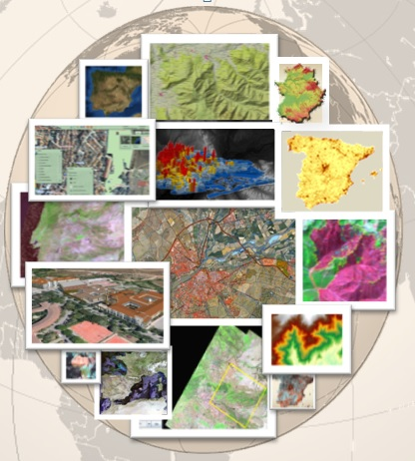

**Geoestadística y calidad de la información**

**Práctica tema 3.** **Métodos de interpolación**

Nombre Estudiante: Haga clic aquí para escribir texto.

Fecha: Haga clic aquí o pulse para escribir una fecha.

# Estaciones empleadas

En esta práctica las estaciones de agroclimatológicas empleadas para las interpolaciones han sido las siguientes:



Figura 1: Disposición de las estaciones de Redarex empleadas para las interpolaciones.

Para el posterior control del error se emplearán las siguientes estaciones:



Figura 2: Disposición de las estaciones de Redarex empleadas para el control del error.

# Interpolación IDW

En la interpolación IDW se ha configurado el cálculo de la siguiente manera:

Tabla 1: parámetros de cálculo de la interpolación IDW

|  |  |
| --- | --- |
| Variable interpolada | Haga clic aquí para escribir texto. |
| Tamaño celda ráster salida | Haga clic aquí para escribir texto. |
| Ponderación de la distancia | Haga clic aquí para escribir texto. |
| Máximo número de vecinos | Haga clic aquí para escribir texto. |
| Mínimo número de vecinos | Haga clic aquí para escribir texto. |

El resultado obtenido es el siguiente:



Figura 3: Resultado de la interpolación IDW.

# Interpolación Splines

En la interpolación Splines se ha configurado el cálculo de la siguiente manera:

Tabla 2: parámetros de cálculo de la interpolación Splines

|  |  |
| --- | --- |
| Variable interpolada | Haga clic aquí para escribir texto. |
| Tamaño celda ráster salida | Haga clic aquí para escribir texto. |
| Tipo de spline | Haga clic aquí para escribir texto. |
| Peso | Haga clic aquí para escribir texto. |
| Número de puntos | Haga clic aquí para escribir texto. |

El resultado obtenido es el siguiente:



Figura 4: Resultado de la interpolación Splines.

# Interpolación Vecino Natural

En la interpolación Vecino Natural se ha configurado el cálculo de la siguiente manera:

Tabla 3: parámetros de cálculo de la interpolación Vecino Natural

|  |  |
| --- | --- |
| Variable interpolada | Haga clic aquí para escribir texto. |
| Tamaño celda ráster salida | Haga clic aquí para escribir texto. |

El resultado obtenido es el siguiente:



Figura 5: Resultado de la interpolación Vecino Natural.

# Interpolación Kriging

En primer lugar, se ha comprobado la distribución de la variable a interpolar, obteniendo el siguiente histograma:



Figura 6: Distribución de la variable a interpolar.

Dada dicha distribución, Elija un elemento. podemos confirmar que la variable tiene distribución normal.

Además, se ha verificado si existe o no alguna tendencia de su distribución en la dirección Oeste-Este o Norte-Sur. Los gráficos de correlación son los siguientes:



Figura 7: Distribución N-S.



Figura 8: Distribución W-E.

Las pendientes obtenidas para las tendencias son de Haga clic aquí para escribir texto. en la dirección N-S y de Haga clic aquí para escribir texto. en la dirección W-E

También, antes de realizar la interpolación se ha realizado un semivariograma, eligiendo las siguientes características de la función que mejor se ajusta a los datos:

Tabla 4: Características de la función de ajuste del semivariograma

|  |  |
| --- | --- |
| Número de lags | Haga clic aquí para escribir texto. |
| Tamaño del lag | Haga clic aquí para escribir texto. |
| Tipo de función | Haga clic aquí para escribir texto. |
| Nugget o pepita | Haga clic aquí para escribir texto. |
| Rango o alcance | Haga clic aquí para escribir texto. |
| Meseta o sill | Haga clic aquí para escribir texto. |

La forma final del semivariograma es la siguiente y su ecuación Haga clic aquí para escribir texto.**:**



Figura 8: Semivariograma con la función elegida.

Finalmente, en la validación cruzada, los errores estimados han sido de:

Tabla 4: Errores de la validación cruzada

|  |  |
| --- | --- |
| Error medio | Haga clic aquí para escribir texto. |
| RMSE | Haga clic aquí para escribir texto. |
| RMSE estandarizado | Haga clic aquí para escribir texto. |

El gráfico de correlación entre los valores predichos y el medidos es el siguiente:



Figura 9: Gráfico correlación validación cruzada.

El gráfico QQ Plot entre los valores predichos y el medidos es el siguiente:



Figura 10: Gráfico QQ plot validación cruzada.

Como resultado de la interpolación Kriging obtenemos el siguiente ráster:



Figura 11: Interpolación Kriging.

# Errores de las interpolaciones

Se ha calculado en R el RMSE de cada una de las interpolaciones, obteniéndose los siguientes errores:

Tabla 5: RMSE de las distintas interpolaciones

|  |  |
| --- | --- |
| IDW | Haga clic aquí para escribir texto. |
| Spline | Haga clic aquí para escribir texto. |
| Vecino Natural | Haga clic aquí para escribir texto. |
| Kriging | Haga clic aquí para escribir texto. |

# Conclusiones

**